

**Учреждение образования**

**«Могилевский государственный профессиональный**

**лицей №1»**

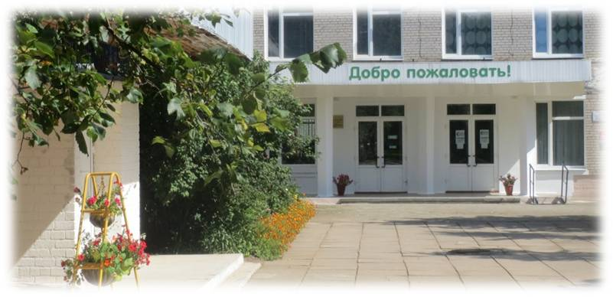УО МГПЛ №1

212011.ул.30-лет Победы,18

Телефон:8(0222) 71-88-17

е-маil: [plpek_1@mail.ru](mailto:plpek_1@mail.ru)

**Могилев**

**2017**